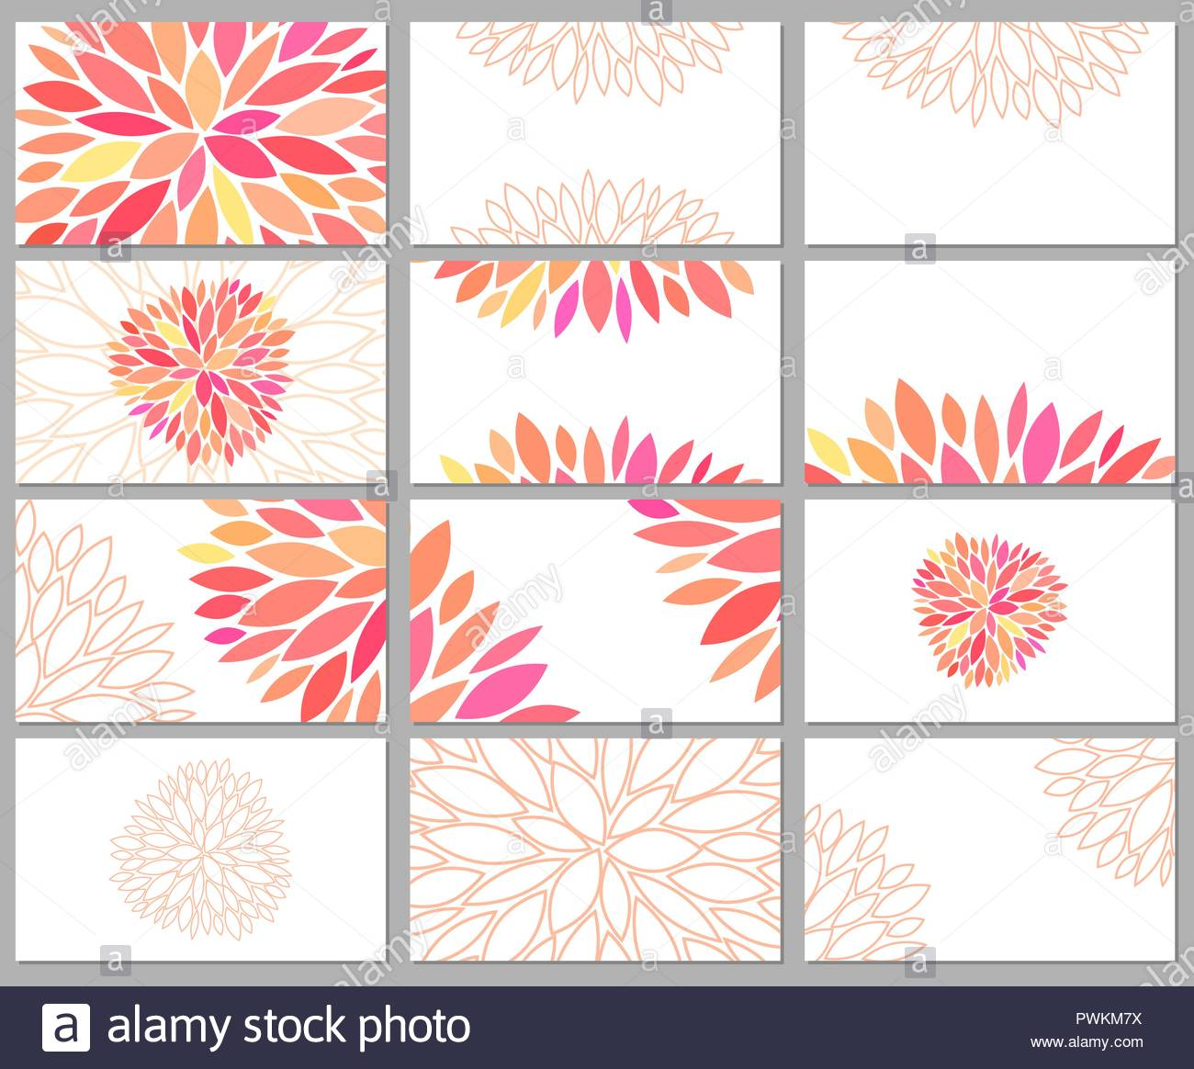
ČRKE PREMETANKE
- Razmetane črke spravi v red. iz njih tvori besede:

j e š č n a (zgodnje sadje, uporabiš jih kot uhane) –
a r v t a (zelo pogosta zelena rastlina, lahko ležiš na njej) –
h e r o (trd kot…) –
b o k u l k (nosiš ga lahko na glavi) –
k u t k a s (če ga primeš, te zbode) –
a d j o g a (gozdna je majhna, vrtna velika…) -
e t m a l (z njo pospravimo smeti) –
e k n i č u b (iz njega se učiš) -
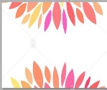
- Zdaj izberi 3 besede in tvori daljše povedi (npr. Manca je bila žalostna, ker je morala cel dan delati za šolo.)
Pazi na pravopisna pravila.

